San Juan de Pasto, 06 de marzo de 2013 - Comunicado de Prensa Nº 16
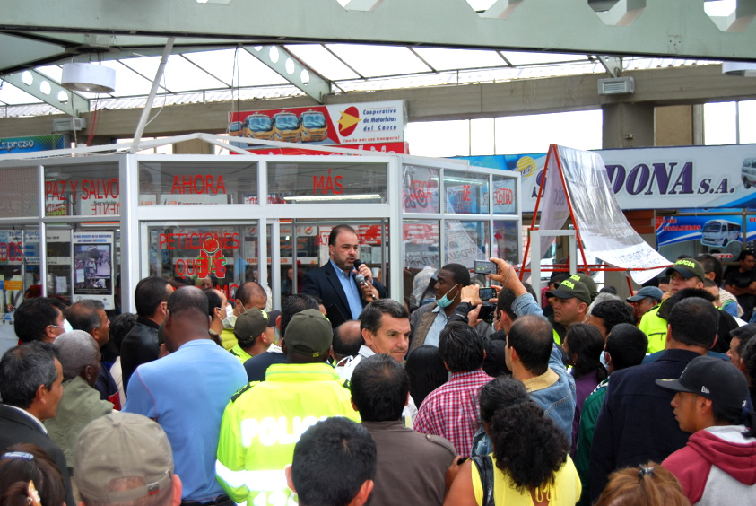
Restringidos viajes desde la Terminal de Transporte de Pasto
Debido a las dificultades socio económicas que atraviesa la capital de Nariño y el Departamento por el paro cafetero que ya completa 11 días, la Administración Local informa a la ciudadanía de Pasto y de los demás municipios de la Región que no hay salida de vehículos desde la Terminal de Transporte hacia el interior del país, por lo tanto reitera el llamado a los viajeros abstenerse de acudir al lugar para adquirir un medio de transporte.
El anuncio obedece a la cantidad de personas que están llegando a la terminal. En los últimos días se ha incrementado en gran porcentaje, lo cual ha originado incidentes. Ante esta situación, la administración local también reitera que la Fuerza Aérea Colombiana aclaró que por el momento no tiene programado nuevos vuelos para pasajeros.

Pasto Transformación Productiva
María Paula Chavarriaga Rosero
Jefe Oficina de Comunicación Social
Alcaldía de Pasto

